Bild | Dateiname | Bildunterschrift
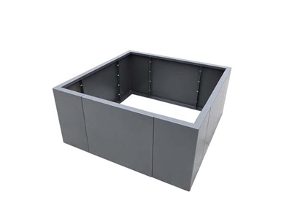 | RichardBrink_HochbeetModular_01 | Die neuen Hochbeete „Modular“ der Firma Richard Brink knüpfen an die gleichnamige Pflanzkasten-Reihe an und setzen diese im Segment der Hochbeete fort.  Foto: Richard Brink GmbH & Co. KG
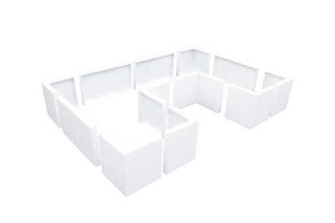 | RichardBrink_HochbeetModular_02 | Das System besteht aus geraden Elementen in drei verschiedenen Längen sowie passenden Eckstücken. Zusätzlich können Kunden zwischen Höhen von 380 mm und 600 mm wählen.  Foto: Richard Brink GmbH & Co. KG
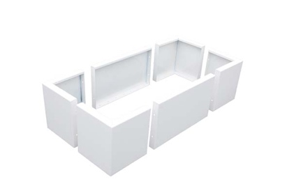 | RichardBrink_HochbeetModular_03 | Dank des modularen Aufbaus sowie der flexiblen Wahl von Wandungen und Ecken lassen sich verschiedenste Formen und Größen zusammenstellen.  Foto: Richard Brink GmbH & Co. KG
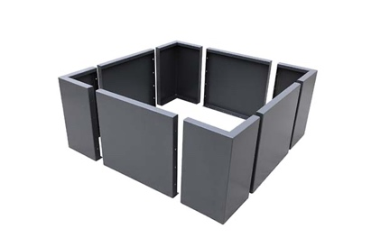 | RichardBrink_HochbeetModular_04 | Zur einfachen und anschaulichen Gestaltung der „Modular“-Hochbeete bietet die Firma Richard Brink einen nutzerfreundlichen Online-Konfigurator auf ihrer Webseite an.  Foto: Richard Brink GmbH & Co. KG

